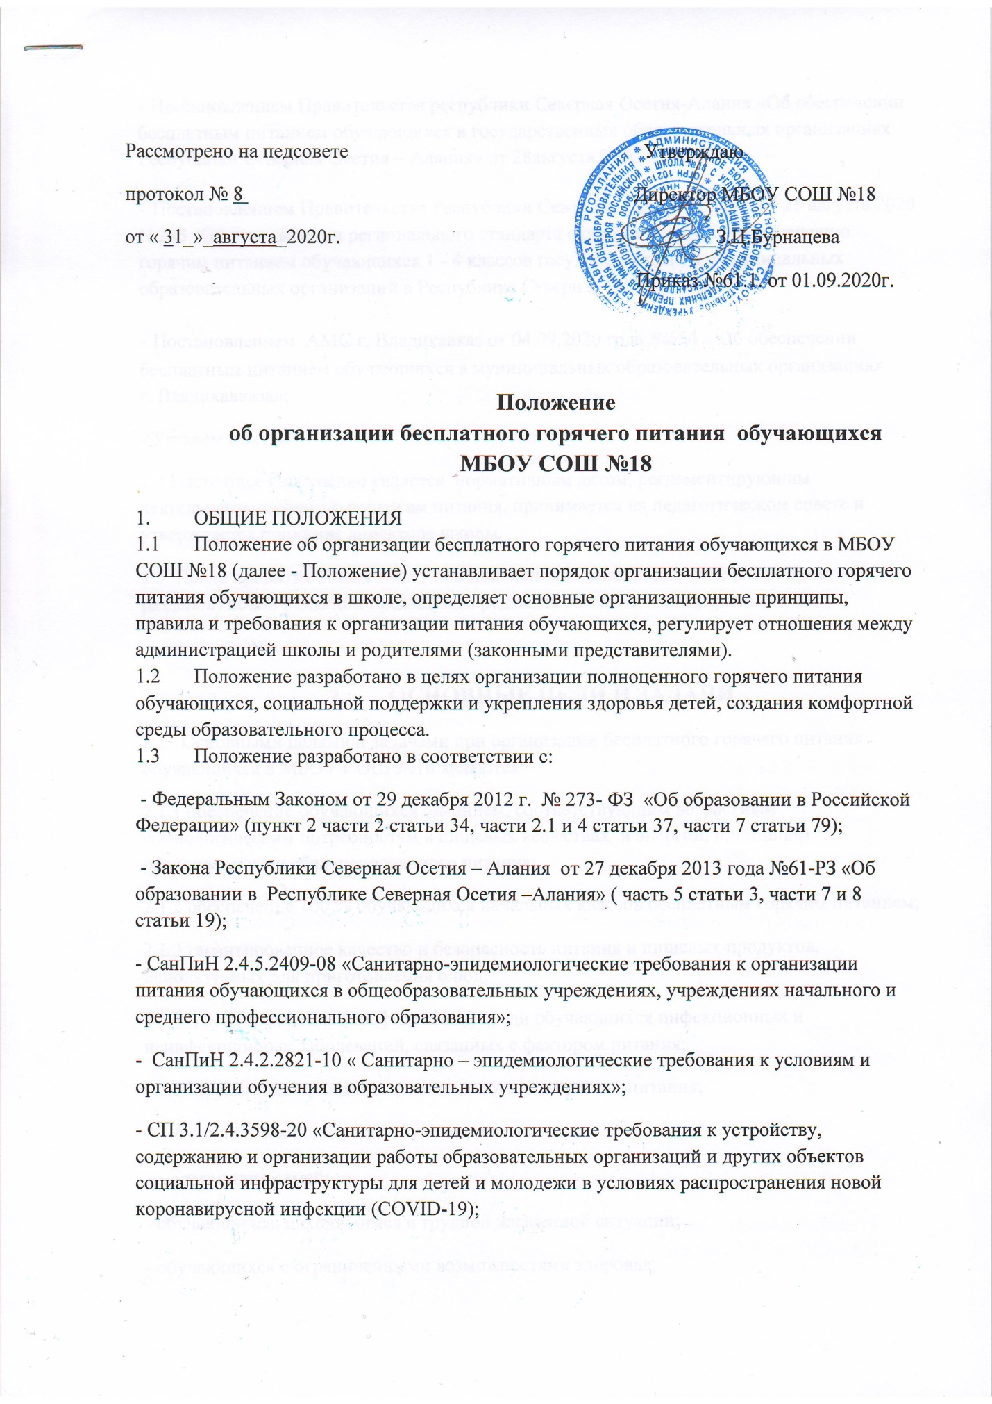

- Постановлением Правительства республики Северная Осетия-Алания «Об обеспечении бесплатным питанием обучающихся в государственных образовательных организациях Республики Северная Осетия – Алания» от 28августа 2020 г. №284;
- Постановлением Правительства Республики Северная Осетия-Алания от 28 августа 2020 N 285 "Об утверждении регионального стандарта оказания услуги по обеспечению горячим питанием обучающихся 1 - 4 классов государственных и муниципальных образовательных организаций в Республике Северная Осетия-Алания".
- Постановлением АМС г. Владикавказ от 04.09.2020 года №654 « Об обеспечении бесплатным питанием обучающихся в муниципальных образовательных организациях г. Владикавказа»;
- Уставом школы.
1.4 Настоящее Положение является нормативным актом, регламентирующим деятельность школы по вопросам питания, принимается на педагогическом совете и утверждается приказом директора школы.
1.5 После принятия Положения ( или изменений и дополнений отдельных пунктов и разделов) новой редакции предыдущая редакция автоматически утрачивает силу

- ОСНОВНЫЕ ЦЕЛИ И ЗАДАЧИ
2.1 Основными целями и задачами при организации бесплатного горячего питания обучающихся в МБОУ СОШ №18 являются:
2.1.1 обеспечение обучающихся питанием, соответствующим возрастным физиологическим потребностям в пищевых веществах и энергии, принципам рационального и сбалансированного питания;
2.1.2 обеспечение 100 % обучающихся начальных классов бесплатным горячим питанием;
2.1.3 гарантированное качество и безопасность питания и пищевых продуктов, используемых для приготовления блюд;
2.1.4 предупреждение (профилактика) среди обучающихся инфекционных и неинфекционных заболеваний, связанных с фактором питания;
2.1.5 пропаганда принципов полноценного и здорового питания;
2.1.6 социальная поддержка обучающихся из:
- малоимущих семей;
- обучающихся, находящимся в трудной жизненной ситуации;
- обучающихся с ограниченными возможностями здоровья;
- обучающихся- детей сирот и детей, оставшихся без попечения родителей, находящихся под опекой или попечительством;
- обучающихся – лиц, потерявших в период обучения обоих родителей или единственного родителя;
2.1.7 использование бюджетных средств, выделяемых на организацию питания, в соответствии с требованиями действующего законодательства.

- ОБЩИЕ ПРИНЦИПЫ ОРГАНИЗАЦИИ БЕСПЛАТНОГО ГОРЯЧЕГО ПИТАНИЯ
3.1. Организация бесплатного горячего питания обучающихся является отдельным обязательным направлением деятельности Школы.
3.1.1. Столовая осуществляет изготовление и реализацию готовой продукции,
3.2. Для организации бесплатного горячего питания обучающихся используются специальные помещения (пищеблок), соответствующие требованиям санитарно- гигиенических норм и правил по следующим направлениям:
• соответствие числа посадочных мест столовой установленным нормам;
• обеспеченность технологическим оборудованием, техническое состояние которого соответствует установленным требованиям;
• наличие пищеблока, подсобных помещений для хранения продуктов;
• обеспеченность кухонной и столовой посудой, столовыми приборами в необходимом количестве и в соответствии с требованиями СанПиН;
• наличие вытяжного оборудования, его работоспособность;
• соответствие иным требованиям действующих санитарных норм и правил в Российской
Федерации.
3.3. В пищеблоке постоянно должны находиться:
- заявки на питание, журнал учета фактической посещаемости обучающихся;
- журнал бракеража пищевых продуктов и продовольственного сырья;
- журнал бракеража готовой кулинарной продукции, журнал здоровья;
- журнал учета температурного режима холодильного оборудования;
- ведомость контроля рациона питания
- копии примерного 10-дневного меню, согласованных с территориальным отделом Роспотребнадзора;
- ежедневные меню, технологические карты на приготовляемые блюда;
- приходные документы на пищевую продукцию, документы, подтверждающие качество поступающей пищевой продукции (накладные, сертификаты соответствия, документы ветеринарно-санитарной экспертизы и др.);
- книга отзывов и предложений.
3.4 Администрация школы совместно с классными руководителями осуществляет организационную и разъяснительную работу с обучающимися и родителями (законными представителями) с целью организации бесплатного горячего питания обучающихся.
3.5. Администрация школы обеспечивает принятие организационно - управленческих решений, направленных на обеспечение бесплатным горячим питанием обучающихся, принципов и санитарно-гигиенических основ здорового питания, ведение консультационной и разъяснительной работы с родителями (законными представителями) обучающихся.
3.6. Режим питания в школе определяется СанПиН 2.4.5.2409-08 "Санитарно-эпидемиологические требования к организации питания обучающихся в общеобразовательных учреждениях, учреждениях начального и среднего профессионального образования"; СП 3.1/2.4.3598-20 «Санитарно-эпидемиологические требования к устройству, содержанию и организации работы образовательных организаций детей и молодежи в условиях распространения новой коронавирусной инфекции (COVID-19)»
3.7. Бесплатное горячее питание в школе организуется на основе примерного десятидневного меню, разработанного в соответствии с рекомендуемой формой составления примерного меню (СанПиН 2.4.5.2409-08), а также меню-раскладок, содержащих количественные данные о рецептуре блюд.
3.8. Цены производимой в школьной столовой продукции (стоимость готовых кулинарных блюд, стоимость завтраков) определяются исходя из стоимости продуктов питания.
3.9. Обслуживание бесплатным горячим питанием обучающихся осуществляется сотрудниками, имеющими соответствующую профессиональную квалификацию, прошедшими предварительный (при поступлении на работу) и периодический медицинские осмотры в установленном порядке, имеющими личную медицинскую книжку установленного образца.
3.10. Поставку пищевых продуктов и продовольственного сырья для организации бесплатного горячего питания в школе осуществляет Владикавказский комбинат питания на основании заключенных договоров и контрактов в соответствии с действующим законодательством.
3.11 Директор школы является ответственным лицом за организацию и полноту охвата обучающихся бесплатным горячим питанием.
3.12 Приказом директора школы из числа административных или педагогических работников назначается лицо, ответственное за полноту охвата обучающихся бесплатным горячим питанием и организацию питания на текущий учебный год.

4. ПОРЯДОК ОРГАНИЗАЦИИ БЕСПЛАТНОГО ГОРЯЧЕГО ПИТАНИЯ ОБУЧАЮЩИХСЯ В ШКОЛЕ
4.1. Питание всех обучающихся 1-4 классов организуется на бесплатной основе , в 5-11 классах на бесплатной основе организуется для отдельных категорий обучающихся .
4.2. Ежедневные меню рационов питания согласовываются директором школы, меню с указанием сведений об объемах блюд и наименований кулинарных изделий вывешиваются в обеденном зале.
4.3. Столовая школы осуществляет производственную деятельность в режиме односменной работы школы и пятидневной учебной недели.
4.4. Отпуск бесплатного горячего питания обучающимся организуется по классам на переменах продолжительностью не менее 20 минут, в соответствии с режимом учебных занятий. В школе режим предоставления питания учащихся утверждается приказом директора школы ежегодно.
4.5. Ответственный дежурный по школе обеспечивает сопровождение обучающихся классными руководителями, учителями в помещение столовой. Сопровождающие классные руководители, учителя обеспечивают соблюдение режима посещения столовой, общественный порядок и содействуют работникам столовой в организации питания, контролируют личную гигиену обучающихся перед едой.
4.6. Организация обслуживания обучающихся бесплатным горячим питанием осуществляется путем предварительного накрытия столов.
4.7. Проверку качества пищевых продуктов и продовольственного сырья, готовой кулинарной продукции, соблюдение рецептур и технологических режимов осуществляет школьный врач.

5.ПОРЯДОК ПРИНЯТИЯ РЕШЕНИЯ О ПРЕДОСТАВЛЕНИИ БЕСПЛАТНОГО ПИТАНИЯ ОБУЧАЮЩИМСЯ
5.1. Решение о предоставлении бесплатного питания обучающемуся принимается образовательной организацией на основании заявления о предоставлении бесплатного питания по форме согласно приложению N 1 (для обучающихся с ограниченными возможностями здоровья, которым обучение организовано на дому, - согласно приложению N 2 к настоящим Правилам) (далее - заявление).
5.2. К заявлению прилагаются следующие документы:
- свидетельство о рождении обучающегося, не достигшего возраста 14 лет;
- документ, удостоверяющий личность обучающегося, достигшего возраста 14 лет (паспорт гражданина Российской Федерации или временное удостоверение личности, выданное на период его замены); - документ, удостоверяющий личность родителя (законного представителя), представителя обучающегося (паспорт гражданина Российской Федерации или временное удостоверение личности, выданное на период его замены);
-документ, подтверждающий полномочия законного представителя (опекуна, попечителя), представителя обучающегося.
5.3. Дополнительно к документам, указанным в пункте 5.2 настоящего Положения , заявителем представляются:
5.3.1. Для обучающихся с ограниченными возможностями здоровья:
- заключение республиканской (центральной) или территориальной психолого-медико-педагогической комиссии о необходимости создания обучающемуся по состоянию здоровья специальных условий для получения образования.
В случае если обучающемуся с ограниченными возможностями здоровья требуется организация обучения на дому - заключение медицинской организации, выданное в соответствии с Приказом Министерства здравоохранения и социального развития Российской Федерации от 2 мая 2012 года N 441н "Об утверждении Порядка выдачи медицинскими организациями справок и медицинских заключений", содержащее рекомендацию об организации обучения на дому в связи с наличием у обучающегося одного или нескольких заболеваний, включенных в перечень, утвержденный Приказом Министерства здравоохранения Российской Федерации от 30 июня 2016 года N 436н "Об утверждении перечня заболеваний, наличие которых дает право на обучение по основным общеобразовательным программам на дому";
5.3.2. Для обучающихся - детей-сирот и детей, оставшихся без попечения родителей, находящихся под опекой или попечительством, а также для лиц из числа детей-сирот и детей, оставшихся без попечения родителей, один из следующих документов на единственного или обоих родителей:
решение суда о лишении (ограничении) родителей родительских прав;
решение суда о признании родителей безвестно отсутствующими (умершими);
решение суда о признании родителей недееспособными (ограниченно дееспособными);
решение суда о признании ребенка оставшимся без попечения родителей;
решение суда об исключении родителей из актовой записи о рождении;
свидетельство о смерти родителей;
приговор суда об осуждении родителей к наказанию в виде лишения свободы;
справка о нахождении родителей в местах содержания под стражей подозреваемых и обвиняемых в совершении преступлений;
5.3.3. Для обучающихся - лиц, потерявших в период обучения обоих родителей или единственного родителя, один из следующих документов - свидетельство о смерти единственного либо обоих родителей;
5.3.4. Для обучающихся, находящихся в трудной жизненной ситуации:
- для обучающихся - жертв вооруженных и межнациональных конфликтов, экологических и техногенных катастроф, стихийных бедствий - документ (документы), выданный уполномоченным органом и подтверждающий (подтверждающие), что лицо относится к указанной категории;
-для обучающихся из семей беженцев и вынужденных переселенцев - удостоверение беженца (вынужденного переселенца), выданное уполномоченным органом;
- для детей, оказавшихся в экстремальных условиях, детей - жертв насилия, детей, жизнедеятельность которых объективно нарушена в результате сложившихся обстоятельств и которые не могут преодолеть данные обстоятельства самостоятельно или с помощью семьи, - документ, выданный уполномоченным органом и подтверждающий в соответствии с компетенцией органа, что дети относятся к одной из указанных категорий;
5.3.5. Для обучающихся из малоимущих семей - документ органа (учреждения) социальной защиты населения соответствующего муниципального образования, подтверждающий, что лицо (или его семья) является получателем государственного ежемесячного пособия в соответствии с Постановлением Правительства Республики Северная Осетия-Алания от 23 сентября 2005 года N 260 "Об утверждении Положения о порядке назначения и выплаты государственного адресного ежемесячного пособия гражданам, имеющим детей" либо относится к семье, признанной в установленном порядке малоимущей.
5.4. Заявление и прилагаемые к нему документы могут быть поданы родителем (законным представителем) обучающегося или совершеннолетним обучающимся.
Заявитель вправе не прилагать к заявлению указанные в пункте 5.2 и 5.3 настоящего Положения документы, если эти документы были представлены им ранее в образовательную организацию и срок действия указанных документов не истек.
5.5. Обучающимся, находящимся в трудной жизненной ситуации, в исключительных случаях (утрата правоподтверждающих документов или нахождение указанных документов в процессе оформления) бесплатное питание на срок до двух месяцев может быть предоставлено в отсутствие документов, указанных в пунктах 5.1 и 5.3 настоящего Положения , на основании заявления несовершеннолетнего, его родителей (законных представителей) либо ходатайства администрации образовательной организации, согласованных с попечительским советом либо родительским комитетом образовательной организации, или комиссии по делам несовершеннолетних и защите их прав.
В ходатайстве о предоставлении бесплатного питания в обязательном порядке указываются фамилия, имя и отчество обучающегося, его дата рождения, а также причины, по которым обучающегося можно отнести к категории обучающихся, находящихся в трудной жизненной ситуации.
5.6. Для категорий обучающихся, имеющих право на бесплатное питание и не указанных в пункте 5.3 настоящего Положения, основанием для предоставления бесплатного питания является приказ о зачислении обучающегося на обучение в образовательную организацию.
5.7. Принятие решения о предоставлении или об отказе в предоставлении бесплатного питания обучающемуся относится к компетенции образовательной организации.
5.8. Приказом руководителя образовательной организации создается комиссия по предоставлению обучающимся бесплатного питания (далее по тексту - комиссия) и утверждается ее состав.
5.9. Заявление и документы, указанные в пунктах 5.1 - 5.3 и 5.5 настоящего Положения , рассматриваются комиссией в течение 3 рабочих дней со дня регистрации заявления.
5.10. По результатам рассмотрения документов, указанных в пунктах 5.1 - 5.3 и 5.5 настоящего Положения , комиссия составляет заключение, в котором рекомендует руководителю образовательной организации:
- предоставить обучающемуся питание на бесплатной основе;
- отказать в предоставлении обучающемуся питания на бесплатной основе (с указанием мотивированных причин отказа).
5.11. Основанием для отказа в предоставлении бесплатного питания обучающемуся является:
- отсутствие права на получение бесплатного питания;
- непредставление или представление не в полном объеме документов, указанных в пунктах 5.1 - 5.3 или 5.5 настоящего Положения.
5.12. Решение образовательной организации о предоставлении бесплатного питания обучающимся, указанным в пункте 5.6 настоящего Положения , оформляется приказом образовательной организации в день зачисления обучающихся на обучение.
5.13. Бесплатное питание предоставляется обучающемуся со дня издания приказа, указанного в пункте 5.12 настоящего Положения, по день окончания учебного года (окончания учебных занятий в образовательной организации).
5.14.Предоставление бесплатного питания прекращается ранее установленных сроков в случае выбытия обучающегося из образовательной организации, утраты обучающимся права на получение бесплатного питания либо на основании заявления заявителя.
5.15.Прекращение предоставления бесплатного питания оформляется приказом образовательной организации с указанием даты прекращения предоставления бесплатного питания и его мотивов.
6. КОНТРОЛЬ ОРГАНИЗАЦИИ ШКОЛЬНОГО ПИТАНИЯ
6.1. Контроль организации бесплатного питания, соблюдения санитарно- эпидемиологических норм и правил, качества поступающего сырья и готовой продукции, реализуемых в школе, осуществляется органами Роспотребнадзора.
6.2. Текущий контроль организации бесплатного питания школьников в учреждении осуществляют медицинский работник школы, ответственные за организацию питания, уполномоченные члены Совета школы по питанию и родительского комитета,
6.3. Состав комиссии по контролю организации бесплатного питания в школе утверждается директором школы в начале каждого учебного года.

7. ОТВЕТСТВЕННОСТЬ СТОРОН
7.1. Администрация несет ответственность за своевременное информирование родителей (законных представителей) обо всех изменениях, касающихся вопросов организации бесплатного горячего питания
7.2. Школьная столовая несет ответственность за качество предоставляемого бесплатного горячего питания.

Приложение № 1.

Директору МБОУ СОШ№18
__________________________
от ________________________
___________________________
(фамилия, имя, отчество (полностью)
совершеннолетнего обучающегося или родителя
(законного представителя) обучающегося)
Адрес проживания: _________________________
(индекс, адрес)
___________________________________________
Паспорт серия ___________ N _________________
дата выдачи ________________________________
кем выдан ___________________________________
ЗАЯВЛЕНИЕ
о предоставлении бесплатного питания в МБОУСОШ №18
Прошу предоставить бесплатное питание обучающемуся:
___________________________________________________________________________
(ф.и.о. полностью)
дата рождения: _________________, класс : _________________________
в связи с тем, что обучающийся относится к категории: _____________________
__________________________________________________________________________,
что подтверждается прилагаемыми к заявлению документами.
Я проинформирован (проинформирована), что в случае изменения
обстоятельств, влияющих на получение бесплатного питания, мне необходимо в
10-дневный срок письменно проинформировать об этом образовательную
организацию.
Я согласен (согласна) на обработку моих персональных данных и
персональных данных моего ребенка, указанных в настоящем заявлении и
приложенных к нему документах.
_________________ ___________________
(подпись) (дата)

Приложение № 2.

Директору МБОУ СОШ№18
__________________________
от ________________________
___________________________
(фамилия, имя, отчество (полностью)
совершеннолетнего обучающегося или родителя
(законного представителя) обучающегося)
Адрес проживания: _________________________
(индекс, адрес)
___________________________________________
Паспорт серия ___________ N _________________
дата выдачи ________________________________
кем выдан ___________________________________

ЗАЯВЛЕНИЕ
о предоставлении денежной компенсации
Прошу предоставить денежную компенсацию обучающемуся

___________________________________________________________________________
(ф.и.о. полностью)

дата рождения: _____________________, класс (группа): _____________________
в связи с тем, что обучающийся относится к категории обучающихся с
ограниченными возможностями здоровья, которому обучение организовано на
дому, что подтверждается прилагаемыми к заявлению документами.
Я проинформирован (проинформирована), что в случае изменения
обстоятельств, влияющих на получение бесплатного питания, мне необходимо в
10-дневный срок письменно проинформировать об этом образовательную
организацию.
Я согласен (согласна) на обработку моих персональных данных и
персональных данных моего ребенка, указанных в настоящем заявлении и
приложенных к нему документах.
Прошу перечислять мне денежную компенсацию по следующим реквизитам:
___________________________________________________________________________
в банковском учреждении ___________________________________________________
ИНН ____________________ БИК _______________ КПП _________________________.
(реквизиты банковского учреждения)
________________ ___________________
(подпись) (дата)

